FAX番号 ０４５―４１４－６２０２

訪問看護 利用申込書 ＜ケアマネージャー様用＞
訪問看護ステーション まるっとけあ都筑 行

FAX 045-414-6201／TEL 045-414-6202

申込日： 年 月 日
ケアマネ様 |  | 担当介護支援相談員 | 事 業 所 名
ケアマネ様 | 氏名

ご利用者情報 | フリガナ |  |  |  |  |  |  | 性 別 |  | 生年月日 |  | 年 齢
ご利用者情報 | 氏名 |  |  |  |  |  |  | □男  □女 |  | □明治 □大正 □昭和  年 月 日 |  | 歳
ご利用者情報 | 住所 |  |  |  |  |  |  |  | 連絡先 |  | 電話番号
ご利用者情報 | 介護保険 | □ 未申請 □ 申請中 □ 認定済
ご利用者情報 | 介護保険 | 要介護状態  区分等 |  | 要支援 |  | 要介護
ご利用者情報 | 介護保険 |  |  | 1 2 |  | 1 2 3 4 5
ご利用者情報 | 主治医 |  |  |  | 医 療 機 関 名 称 |  | 主治医

サービスの内容 | □健康相談（病状観察、血圧測定など）  □日常生活の看護（清潔の世話、その他）  □主治医の指示による医療処置（カテーテルの交換など）  □家屋改善の相談  □介護相談  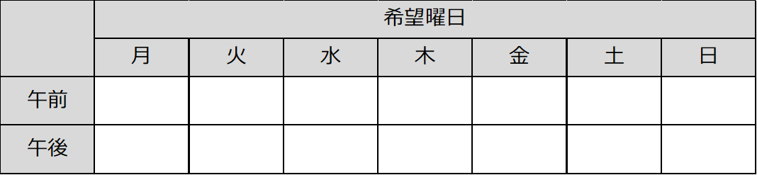  □リハビリ  □認知症の看護  □その他

